麻风病例个案报告卡

**病例编号:□□□□□□-□□□□ 登记病例: □新发 □复发 □迁入 □重访
登 记 号: **报告单位:
一、一般情况
**患者姓名: （家长姓名: ）
**证件类型:□身份证 □军官证 □护照 □其他 *证件号码:
**性别:□男 □女 **出生日期: 年 月 日
**民族:□汉族 □回族 □藏族 □苗族 □彝族 □壮族 □其他 族
**职业:□幼托儿童 □散居儿童 □学生 □教师 □保育员及保姆 □餐饮食品业 □商业服务
□医务人员 □个体 □技术人员 □工人 □民工 □农民□□ □牧民
□渔（船）民 □海员及长途驾驶员 □干部职员 □离退人员 □家务及待业 □不详 □其他
**文化程度:□大学及以上 □高中 □初中 □小学 □文盲 □学龄前儿童 □不详
**婚姻: □未婚 □已婚 □丧偶 □离婚 □其他
籍贯: 省 市 县（区）
**户口地址: 省 市 县（区）
乡（镇、街道） 村 （门牌号） 邮编:
**现住地址: 省 市 县（区）
乡（镇、街道） 村 （门牌号） 邮编:
**病例属于:□本县区 □本市其他县 □本省其他地市 □外省 □港澳台 □外籍
手机号: 工作(学习)单位:
二、发现情况
**发病日期: 年 月 日 **初诊日期: 年 月 日 **确诊日期: 年 月 日
**发现方式:□自报 □皮肤科就诊 □报病 □接触者检查 □疫点调查 □团体检查
□线索调查 □普查 □愈后随访 □其他方式
**确诊单位性质:□基层医疗单位 □综合医院皮肤科 □综合医院其他科 □其他单位
□麻防业务负责单位 （*具体为:□皮肤病防治机构 □疾病预防控制中心 □麻风病院村
□地方病、慢性病、寄生虫病防治机构 □综合性医疗机构 □其他）
**确诊单位名称: 确诊医师:
复发病例填写: *第 次复发
*上次治疗方案:□未治疗 □DDS 单疗 □MDT-MB □MDT-PB □其他
*上次完成治疗日期: 年 月 日 *上次临床治愈日期: 年 月 日
迁入病例填写: *迁入日期: 年 月 日 *原迁出地:
重访病例填写: *第 次重访 *重访日期: 年 月 日
*上次失访原因:
三、传染源来源
**传染来源:□家内 □家外 □不明
第一传染源 姓名: *接触频率:□长期同住 □不同住 *接触时间: 月 **麻风型别
与患者关系: *家内:□配偶 □子 □女 □(外)孙子女 □父母 □(外)祖父母 □兄弟姐妹 □其他血亲
*家外:□邻居 □远亲 □朋友 □同事 □同学 □其他
第二传染源 姓名: 接触频率:□长期同住 □不同住 接触时间: 月 麻风型别
与患者关系: 家内:□配偶 □子 □女 □(外)孙子女 □父母 □(外)祖父母 □兄弟姐妹 □其他血亲
家外:□邻居 □远亲 □朋友 □同事 □同学 □其他

四、临床资料
病历书写日期: 年 月 日 病史提供者:□本人 □父母 □其他
**主诉: **就诊次数: 次
**现病史:

既往史:

**药物过敏史:

个人史:

婚育史及月经史:

家族史:

五、体格检查
体温(℃): 脉搏(次/分): 呼吸(次/分): 血压(mmHg): /
身高(cm): 体重(kg): 发育:□正常 □异常 营养: □良好 □中等 □不良
神志:□清晰 □模糊 □昏睡 □昏迷 体位:□自主 □被动 □强迫 □辗转不安 步态:□稳 □不稳
面容与表情:□急性面容 □慢性病容 □表情痛苦 □忧虑 □恐惧 □安静 查体:□合作 □不合作
心:□未查 □未见异常 □异常 肺:□未查 □未见异常 □异常 肝:□未查 □未见异常 □异常
脾:□未查 □未见异常 □异常 眼:□未查 □未见异常 □异常 鼻:□未查 □未见异常 □异常
口:□未查 □未见异常 □异常 咽喉:□未查 □未见异常 □异常 耳:□未查 □未见异常 □异常
淋巴结:□未查 □未见异常 □异常 男性乳房增大:□未查 □未见异常 □异常
睾丸: 肿大:□无 □有 硬结:□无 □有 触痛:□无 □有 萎缩:□无 □有
其他异常第二性征:□未查 □未见异常 □异常
异常体征描述:

麻风病专科检查
（一）皮损
**确诊时皮损:□无皮损 □1块皮损 □2-5块皮损 □>5块皮损
皮损部位 |  | 面额 | 上肢 |  | 下肢 |  | 胸腹 | 背部 | 臀部 | 会阴
 |  | 面额 | 右 | 左 | 右 | 左
皮损面积 | 无皮损 | □ | □ | □ | □ | □ | □ | □ | □ | □
皮损面积 | <1/8 | □ | □ | □ | □ | □ | □ | □ | □ | □
皮损面积 | 1/8-1/4 | □ | □ | □ | □ | □ | □ | □ | □ | □
皮损面积 | >1/4 | □ | □ | □ | □ | □ | □ | □ | □ | □
皮损性质 | 浅色斑 | □ | □ | □ | □ | □ | □ | □ | □ | □
皮损性质 | 色素斑 | □ | □ | □ | □ | □ | □ | □ | □ | □
皮损性质 | 红斑 | □ | □ | □ | □ | □ | □ | □ | □ | □
皮损性质 | 斑块 | □ | □ | □ | □ | □ | □ | □ | □ | □
皮损性质 | 结节 | □ | □ | □ | □ | □ | □ | □ | □ | □
皮损性质 | 丘疹 | □ | □ | □ | □ | □ | □ | □ | □ | □
皮损性质 | 水疱 | □ | □ | □ | □ | □ | □ | □ | □ | □
皮损性质 | 浸润 | □ | □ | □ | □ | □ | □ | □ | □ | □
皮损性质 | 溃疡 | □ | □ | □ | □ | □ | □ | □ | □ | □
皮损性质 | 其他 | □ | □ | □ | □ | □ | □ | □ | □ | □

皮损分布及感觉障碍人体图: | **皮损描述:
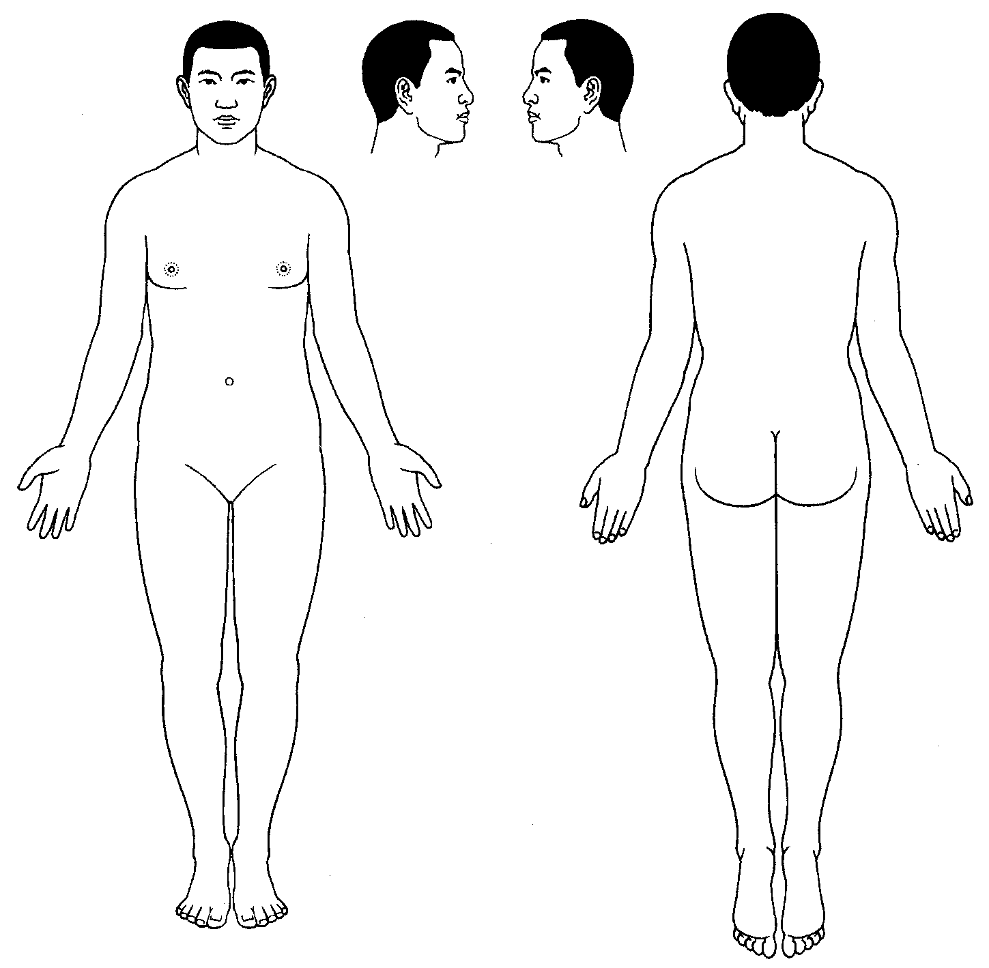

（二）神经
**确诊时神经:□无损害 □1条损害 □≥2条损害
损害 | 耳大神经 |  | 眶上神经 |  | 尺神经 |  | 腓总神经 |  | 正中神经 |  | 胫神经 |  | 桡神经 |  | 面神经
损害 | 右 | 左 | 右 | 左 | 右 | 左 | 右 | 左 | 右 | 左 | 右 | 左 | 右 | 左 | 右 | 左
粗大 | □ | □ | □ | □ | □ | □ | □ | □ | □ | □ | □ | □ | □ | □ | □ | □
触痛 | □ | □ | □ | □ | □ | □ | □ | □ | □ | □ | □ | □ | □ | □ | □ | □
其他神经:

**眼科检查:
项 目 | 右眼 | 左眼 | **手足感觉检查图:  右手掌 左手掌 右足底 左足底  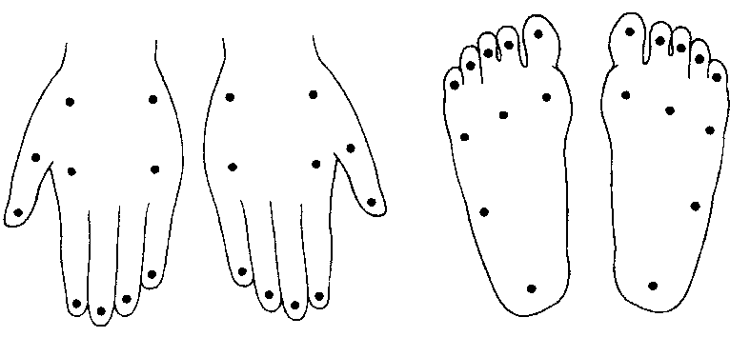
视 力 | □视力正常  □视力减退  □视力严重减退  □失明 | □视力正常  □视力减退  □视力严重减退  □失明
红 眼 | □无 □有 | □无 □有
眼 痛 | □无 □有 | □无 □有
自发性眨眼 | □无 □有 | □无 □有
**神经功能检查:
损害 | 感觉丧失 |  |  |  |  |  | 运动功能丧失
损害 | 尺N4点 |  | 正中N6点 |  | 足底10点 |  | 轻闭睑裂 |  | 小指内收 |  | 拇指对掌 |  | 腕背屈 |  | 足背屈
损害 | 右 | 左 | 右 | 左 | 右 | 左 | 右 | 左 | 右 | 左 | 右 | 左 | 右 | 左 | 右 | 左
状态
月数
浅表感觉丧失状态：填消失的点数；月数：填感觉消失的月数。 睑裂：填轻闭眼时上下眼睑的间隙（毫米数）
手和足运动功能丧失填写代表：S=正常，R=抗阻力减弱，M=运动范围减弱，P=瘫痪
*神经炎发生日期: 年 月 日 *神经炎确诊日期: 年 月 日
检查评价:

（三）反应
**确诊时反应:□无反应 □I型反应 □II型反应 □混合型反应
*反应发生日期: 年 月 日 *反应确诊日期: 年 月 日
I型反应 |  | II型反应
皮损发红浸润 | 神经炎 | ENL | 淋巴结炎 | 关节炎 | 神经炎 | 不适 | 发热 | 浮肿 | 睾丸附睾炎 | 虹膜睫状体炎
□ | □ | □ | □ | □ | □ | □ | □ | □ | □ | □
*反应描述:

（四）畸残
**确诊时畸残:□无畸残 □1级畸残 □2级畸残 □其他
级别 | 眼 |  |  | 手 |  |  | 足 |  |  | 其他
级别 | 症 状 | 右 | 左 | 症 状 | 右 | 左 | 症 状 | 右 | 左 | 其他
0级 | 正 常 | □ | □ | 正 常 | □ | □ | 正 常 | □ | □ | 脱眉  □全脱  □半脱  面瘫  □单侧  □双侧  □鞍鼻  □其他  溃疡
1级 | 角膜感觉障碍 | □ | □ | 保护性感觉障碍 | □ | □ | 保护性感觉障碍 | □ | □ | 脱眉  □全脱  □半脱  面瘫  □单侧  □双侧  □鞍鼻  □其他  溃疡
2级 | 兔眼 | □ | □ | 爪形手 | □ | □ | 垂足 | □ | □ | 脱眉  □全脱  □半脱  面瘫  □单侧  □双侧  □鞍鼻  □其他  溃疡
2级 | 睑外翻 | □ | □ | 猿手 | □ | □ | 皮肤皲裂、伤口 | □ | □ | 脱眉  □全脱  □半脱  面瘫  □单侧  □双侧  □鞍鼻  □其他  溃疡
2级 | 倒睫 | □ | □ | 垂腕 | □ | □ | 单纯性足底溃疡 | □ | □ | 脱眉  □全脱  □半脱  面瘫  □单侧  □双侧  □鞍鼻  □其他  溃疡
2级 | 暴露性角膜炎 | □ | □ | 皮肤角化皲裂伤口 | □ | □ | 复杂性足底溃疡 | □ | □ | 脱眉  □全脱  □半脱  面瘫  □单侧  □双侧  □鞍鼻  □其他  溃疡
2级 | 虹膜睫状体炎 | □ | □ | 手掌溃疡 | □ | □ | 爪形趾、马蹄足 | □ | □ | 脱眉  □全脱  □半脱  面瘫  □单侧  □双侧  □鞍鼻  □其他  溃疡
2级 | 视力减退 | □ | □ | 关节强直 | □ | □ | 足(趾)短缩或缺失 | □ | □ | 脱眉  □全脱  □半脱  面瘫  □单侧  □双侧  □鞍鼻  □其他  溃疡
2级 | 失明 | □ | □ | 手(指)短缩或缺失 | □ | □ | 截肢 | □ | □ | 脱眉  □全脱  □半脱  面瘫  □单侧  □双侧  □鞍鼻  □其他  溃疡
EHF | ――――― |  |  | ――――― |  |  | ―――――

六、实验室检查
（一）查菌
**确诊时查菌: □阳性 □阴性 □未查 查菌日期: 年 月 日
*查菌单位性质:□基层医疗单位 □综合医院皮肤科 □综合医院其他科 □其他单位
□麻防业务负责单位 （*具体为:□皮肤病防治机构 □疾病预防控制中心 □麻风病院村
□地方病、慢性病、寄生虫病防治机构 □综合性医疗机构 □其他）
部位 | 眶上 |  | 耳垂 |  | 下颌 | 皮损 |  |  | BI | MI
部位 | 右 | 左 | 右 | 左 | 下颌 |  |  |  | BI | MI

结果

（二）病理
**确诊时病理:□符合麻风病诊断 □结合临床 □不符合麻风病诊断 □已送检，结果未出 □未查
取材日期: 年 月 日 取材部位: 抗酸杆菌检查:
检查单位性质:□基层医疗单位 □综合医院皮肤科 □综合医院其他科 □其他单位
□麻防业务负责单位 （具体为:□皮肤病防治机构 □疾病预防控制中心 □麻风病院村
□地方病、慢性病、寄生虫病防治机构 □综合性医疗机构 □其他）
病理描述:

是否送耐药监测:□是 □否
（三）其他实验室检查
血常规:□未做 □未见异常 □异常 尿常规:□未做 □未见异常 □异常 粪常规:□未做 □未见异常 □异常
肝功能:□未做 □未见异常 □异常 肾功能:□未做 □未见异常 □异常 其 他:□未做 □未见异常 □异常
异常描述:

七、病例诊断与分类
**病例分类:□临床诊断病例 □实验室诊断病例 **五级分类:□I □TT □BT □BB □BL □LL
**治疗分型:□MB □PB
八、治疗情况
（一）抗麻风治疗
**治疗情况:□未治疗 □开始治疗 □完成治疗后 □中断治疗后（后两项仅限重访迁入时填写）
**治疗方案:□未治疗 □DDS 单疗 □MDT-MB □MDT-PB □其他MDT □其他
*开始治疗时间: 年 月 日 治疗地点:□院内 □院外
*治疗说明:

（二）神经炎治疗
*开始治疗时间: 年 月 日
*第一治疗药物: □糖皮质激素 □雷公藤 □沙利度胺 □氯法齐明 □其他
第二治疗药物: □糖皮质激素 □雷公藤 □沙利度胺 □氯法齐明 □其他
第三治疗药物: □糖皮质激素 □雷公藤 □沙利度胺 □氯法齐明 □其他
*治疗说明:

（三）反应治疗
*开始治疗时间: 年 月 日
*第一治疗药物: □糖皮质激素 □雷公藤 □沙利度胺 □氯法齐明 □其他
第二治疗药物: □糖皮质激素 □雷公藤 □沙利度胺 □氯法齐明 □其他
第三治疗药物: □糖皮质激素 □雷公藤 □沙利度胺 □氯法齐明 □其他
*治疗说明:

九、畸残预防
防护措施: □自我护理培训 □防护用具包 □换药敷料包 □防护鞋 □护目镜 □拐杖
□轮椅 □假肢 □康复训练服务 □手术治疗 □其它
发防护鞋日期: 年 月 日 发防护鞋双数:
安装假肢需求:□左大腿 □左小腿 □右大腿 □右小腿 维修假肢需求:□左大腿 □左小腿 □右大腿 □右小腿
手术  需求 | 兔眼 |  | 睑外翻 |  | 白内障 |  | 面瘫 |  | 爪形手 |  | 猿手 |  | 垂腕 |  | 垂足 |  | 截肢 |  | 溃疡清创
手术  需求 | 右 | 左 | 右 | 左 | 右 | 左 | 右 | 左 | 右 | 左 | 右 | 左 | 右 | 左 | 右 | 左 | 右 | 左 | 右 | 左
方案说明:

十、病程记录
医师签名:

